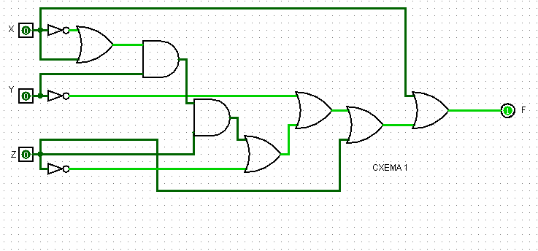
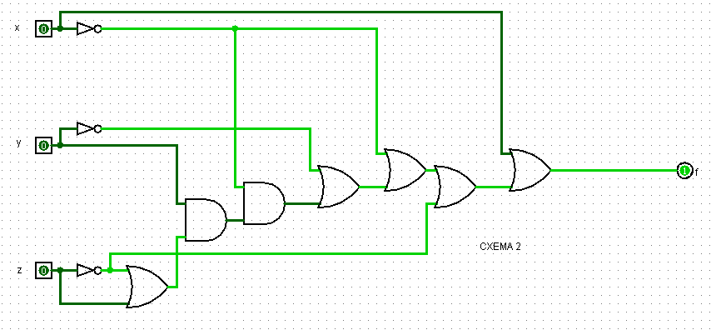

Контрольные вопросы:
- Логический элемент - простейшая структурная единица ЭВМ, выполняющая определенную логическую операцию над двоичными переменными. Из логических элементов составляются схемы, называемые логическими устройствами. Типовые функциональные узлы этих устройств выпускаются в виде отдельных интегральных микросхем.
- Инверсия — логическая операция, при которой высказыванию ставится в соответствие новое высказывание, значение которого противоположно исходному.
- Конъюнкция (логическое умножение) — это логическая операция, образующая сложное высказывание, истинное тогда и только тогда, когда истинны оба исходных высказывания.
- Дизъюнкцию (логическое сложение) обозначают как или, ∨, |, А or В. Эту логическую операцию выполняют минимум для двух простых логических высказываний. Она будет истинна в том случае, когда хотя бы одно из высказываний истинно.
- Двоичная система счисления — позиционная система счисления с основанием 2. Благодаря непосредственной реализации в цифровых электронных схемах на логических вентилях, двоичная система используется практически во всех современных компьютерах и прочих вычислительных электронных устройствах.

